http://klaipeda.diena.lt/naujienos/klaipeda/miesto-pulsas/pagalba-gausios-seimoms-po-vienu-stogu-621076#.UzP5j6iSyM4

Pagalba gausioms šeimoms – po vienu stogu
- 2014-03-20 18:57:00
- Radvilė Zinkevičiūtė

- Teksto dydis:
- Spausdinti
- 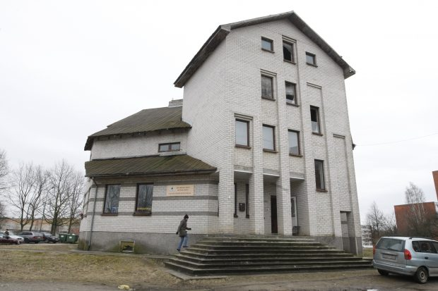
Pagalba gausioms šeimoms – po vienu stoguVytauto Liaudanskio nuotr.
Visos pagalbą gausioms šeimoms bei kitoms socialinėms grupėms teikiančios įstaigos įsikurs po vienu stogu. Prieš penkmetį užgimusi idėja, nors ir sunkiai, tačiau skinasi kelią tikslo link.
Šiuo metu Informacijos ir paramos gausiai šeimai centras yra įsikūręs Debreceno gatvėje 3 numeriu pažymėtame pastate.
"Kai įsigijome šį pastatą, jame veikė dvi organizacijos, dabar viena jų pasitraukė. Visų patalpų mums per daug, todėl susidūrėme su klausimu: ar pastatą parduoti, ar sugalvoti kažką naudingo. Tačiau parduoti mums gaila, retai nevyriausybinės organizacijos turi savo patalpas", – aiškino Informacijos ir paramos gausiai šeimai centro direktorė Regina Ševelkaitienė.
Pašnekovė pastebėjo, jog labai dažnai nevyriausybinės organizacijos susiburia, nes turi daug ambicijų, vilčių, norų veikti, tačiau neturi kur rinktis ir plėtoti savo veiklą. Dėl šios priežasties dažnai organizacijos išyra.
Todėl nuspręsta suburti visas nevyriausybines organizacijas, kurios dirba su šeimomis, teikia joms pagalbą, po vienu stogu
Planuojama, kad 1000 kv. m ploto pastate tilps septynios nevyriausybinės organizacijos.
"Informacijos ir paramos gausiai šeimai centras šiuo metu bendradarbiauja su Klaipėdos gausių šeimų bendrija "Šeimyna", neįgaliesiems socialinę pagalbą teikiančia organizacija, keliomis pagyvenusių žmonių organizacijomis.
Planuojama, kad jos ir galėtų įsikurti šiame pastate.
2009 m. žiemą Informacijos ir paramos gausiai šeimai centras suorganizavo jaunų architektų plenerą. Jie kūrė pastato vystymo vizijas.
Plenerui baigiantis buvo pateiktos penkios galimos vizijos ir diskutuojant išrinkta patraukliausia.
"Šiuo metu labai aktyviai dirbame ir bandome gauti pinigų projektui įgyvendinti. Tam, kad galėtume pasinaudoti ES fondų lėšomis, mums reikia gero techninio projekto", – patikino pašnekovė.
Per metus centre apsilanko 2300 vaikų. Todėl projektas ir buvo pavadintas "Renovuoti 2300 vaikų".
Visiems reikalingiems dokumentams iki statybų pradžios parengti reikia apie 50 tūkst. litų.
"Kol ieškome pinigų, partnerių neatrandame. Žmonių atsiranda, tačiau ilgainiui jie prapuola. Sunkumų patirti niekas nenori, o kai jau reikės džiaugtis, neabejojajme, kad norinčiųjų bus. Mes tuo taip pat pasidžiaugsime", – patikino R.Ševelkaitienė.

